* **Pointer (reference)**

Giống con trỏ trong các ngôn ngữ lập trình khác

VD:

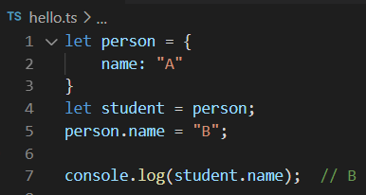

*Reference*

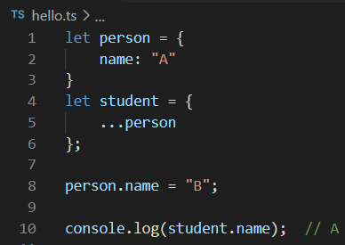

*Copy*

* **Reference**